VINKLUBBEN I TOSCANA I OKTOBER 2012
I början av oktober åkte vinklubben på vinresa till Toscana. Tack vare god planering, väl valda besöksobjekt och tur med vädret blev resan en fullträff. Under två dagar fick vi besöka flera intressanta vingårdar i vinområdena söder om Florens. En dags fri sightseeing i Florens och ett besök i ett ”slowfood-gastronomins” tempel på Po-slätten avslutade den lyckade resan.
Resan sammanföll med vinklubbens tjugoårsjubileum. Klubbens grundande medlem och tidigare ordförande Birger Mickwitz hade tillsammans med resebyrån Ax-tour ordnat ett otroligt fint program.
Flygresan gick till Bologna, där resenärerna på flygfältet möttes av den mångkunnige vinguiden Riccardo Margheri, som skulle hålla oss sällskap de följande dagarna under besöken på vingårdarna. Han visade sig vara en utmärkt vin- och kulturguide.
På vägen till Florens besökte vi den bolognesiska vingården Tenuta Bonzara i Colli Bolognese (Bolognas kullar), där den vänliga värden Francesco Lambertini bjöd på en välsmakande lätt bolognesisk lunch till vilken vi provade tre av gårdens viner. Man använde här gärna utländska druvor (t.ex. Chardonnay och Merlot).
Resan fortsatte till Florens, där vi tog in på hotell Roma som blev vår bas under de följande dagarna. Kort gångavstånd var det också till Il Latini, en populär restaurant med typisk toskansk mat där vi åt en gemenskap middag samma kväll. En typisk toskansk middag visade sig vara mycket riklig – fyra rätter där varje rätt innehöll flera alternativ som alla skulle prövas. Till maten provade fyra olika viner.
Följande dag gick färden till Chiantiområdet. I det medeltida nunneklostret Convento Santa Maria i staden Radda planerar branschorganisationen Conzortio Chianti Classico att öppna ett skolningscenter år 2013. Bl.a. vår guide Riccardo skall fungera som lärare där. Prato Radda är en förtjusande liten by uppe på en ås där klostret ligger vackert med en fin utsikt. Trots att centret inte är helt färdigt kunde man bjuda oss på en god lunch och naturligtvis ett antal rödviner att prova. Som lokal värd från konsortiet fungerade Simone Fabbrini. Före måltiden fick vi en mycket initierad föreläsning om Chiantiviner av Riccardo. Det gäller att skilja på Chianti Classico och enbart Chianti. Chianti Classico bör vara gjord på druvor från det egentliga Chianti-området och innehålla minst 80 % av den lokala druvan Sangiovese. Däremot får viner också från andra områden i Toscana kallas Chianti. Vi provade fyra Chianti Classico viner.
Från Prato Radda körde vi längs vackra vägar till vingården Castello Monsanto. Vingården är grundad år 1961 av paret Giuliana och Fabrizio Bianchi. Paret Bianchi har en förkärlek inte bara för de lokala druvorna utan också för franska druvor, som odlas på rätt stora arealer. Efter besök på produktionsanläggningarna och i de långa underjordiska valv där vinet lagras på flaska fick vi fick provsmaka fyra av husets viner – en Chardonnay, två Chianti Classico och en Cabernet Sauvignon. Vårt första besöksmål följand dag var vingodset Tenute Guicciardini Strozzi i Cusona, som ligger i San Gimignano distriktet. Familjerna Guicciardini och Strozzi hörde till de mest framstående familjerna i Florens under renässansen och kom senare att förenas. Familjemedlemmarna har i tiden tilldelats rätten att bära titeln prins (principe) och prinsessa. Vår värdinna var prinsessan Natalia Guicciardini Strozzi. En behagligare och anspråkslösare prinsessa får man leta efter. Men hon visade också att hon kunde stå på sig – med självklar värdighet fick hon den talföre Riccardo tyst genom att konstatera att hon som utbildad sommelier och uppvuxen med vinodling väl kan berätta om gårdens viner själv. Som en kuriositet kan berättas att hon enligt ny forskning i rätt nedstigande led härstammar från modellen till Leonardos Mona Lisa. När man sett dem båda tror man det gärna.
Vingodset har funnits i familjens ägo sedan 1500-talet men gamla dokument visar att det grundats redan 994. År 1994 producerade man därför ett tusenårsvin. Vi började med en intressant rundvandring i huvudbyggnaden. Efter rundvandringen följde provning av husets viner. Man producerar vita viner baserade på den lokala vittvinsdruvan Vernaccia samt rödviner baserade på Sangiovese men också på utländska druvor. Vid sidan om vin producerar man också olivolja på gården.
Vår färd fortsatte till den närliggande vingården Pietrafitta, som har anor ända från 961. Gården ägs i dag av romerska och internationella investerare. Den unga damen som guidade oss var nyanställd sedan sommaren och hennes oerfarenhet utnyttjades genast av Riccardo, som med sin mångkunnighet mer eller mindre stal hela showen under rundvandringen på gården. Ett av de mest intressanta ställena var torkvinden, där druvor i långa klasar hängde och torkade för att uppnå den höga grad av sötma som behövs för att framställa efterrättsvinet Vin Santo. Efter rundvandringen intog vi en läcker lunch på gårdens terrass med fin utsikt över Toscanas dalar och kullar. Till maten fick vi smaka på gårdens välsmakande vita viner.
Förutom besöken på vingårdarna hann vi också med kultur. Dagen avslutades med en vandring i den uppe på en kulle belägna medeltida staden San Gimignano, som med sina tolv återstående försvarstorn har en helt unik stadsprofil. Följande dag, som var söndag, var helt reserverad för egna program i Florens. Det gav tillfälle att besöka många av de världsberömda sevärdheterna Florens har att bjuda på.
Resan hem verkade bli en total kontrast till allt det trevliga vi varit med om. När vi i lätt duggregn kom ut på den ändlösa, platta Po-slätten var humöret inte på toppen. Det trista landskapet med sina ofta förfallna gårdar och rostiga cisterner ingav inte stora förhoppningar beträffande vårt lunchställe, som skulle ligga någonstans här på slätten. Då vi efter några felkörningar äntligen nådde fram blev vi därför glatt överraskade av den ståtliga byggnad som visade sig vara vårt mål. Antica Corte Pallavicina ägdes tidigare av den kända familjen Pallavicino och tjänade närmast som tullhus vid den då nära flytande Po-floden. Numera ägs stället sedan tjugo år av bröderna Spigaroli, som restaurerat det med varsam hand. Man har i huvudbyggnaden inrättat ett litet hotell och i källaren en gourmetrestaurant, som tilldelats en stjärna av Michelin. Specialiteterna baserar sig på lokala produkter såsom ostar från egna kor, egna örter och grönsaker men framförallt egen lufttorkad skinka, som här kallas Culatello di Zibello. Gården har varit en av grundarna till slowfood-rörelsen – det sägs att skådespelaren Gérard Depardieu kom på namnet slowtrip då han besökte gården.
Vi visades omkring i huvudbyggnaden med dess vackert restaurerade rum, som stod till hotellgästernas förfogande. Rundturen fortsatte ner till källaren, där vi möttes av en fantastisk syn. Hundratals och åter hundratals skinkor hängde på tork i taket. Gården är en renommerad leverantör av lufttorkade skinkor. De mognaste skinkorna torkar i 36 månader men man levererar också en mindre mogen variant, som torkat 18 månader. På skinkorna hängde lappar med mottagarens namn. På en lapp kunde vi läsa furst Albert av Monaco, på en annan Prince Charles.
Något omtumlade lotsades vi till restaurangen, där vi hälsades välkomna av maestro Massimo Spigaroli själv. Vi fick en strålande lunch med enbart gårdens egna produkter, bl.a. Parmeggiano Reggiano med egen balsamico som aptitretare och som förrätt två sorters Culatello, som lagrats 18 respektive 36 månader.
Då vi tog avsked av maestro Massimo vid gårdens port infann sig osökt tanken att en bättre avslutning på vår fina resa kunde vi knappast ha fått.
Text: Kristian Stenius
Foto: Bo Söderholm

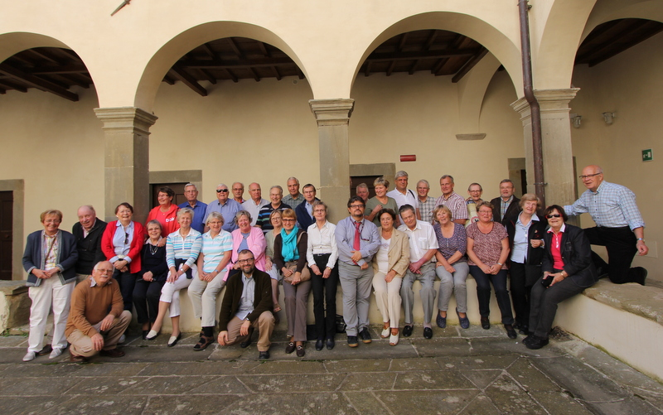
På klostergården i Convento Santa Maria. I mitten Simone Fabbrini, framför pelaren Riccardo Margheri

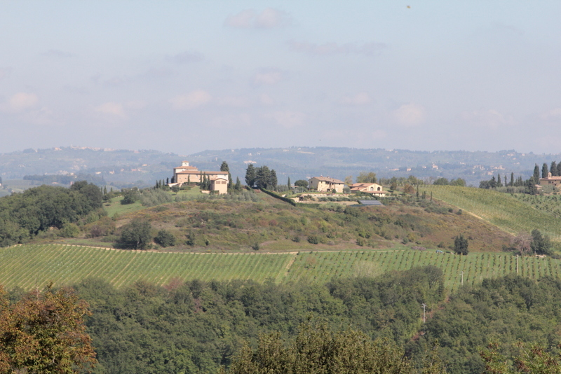
Landskap i Toscana med vinodlingar
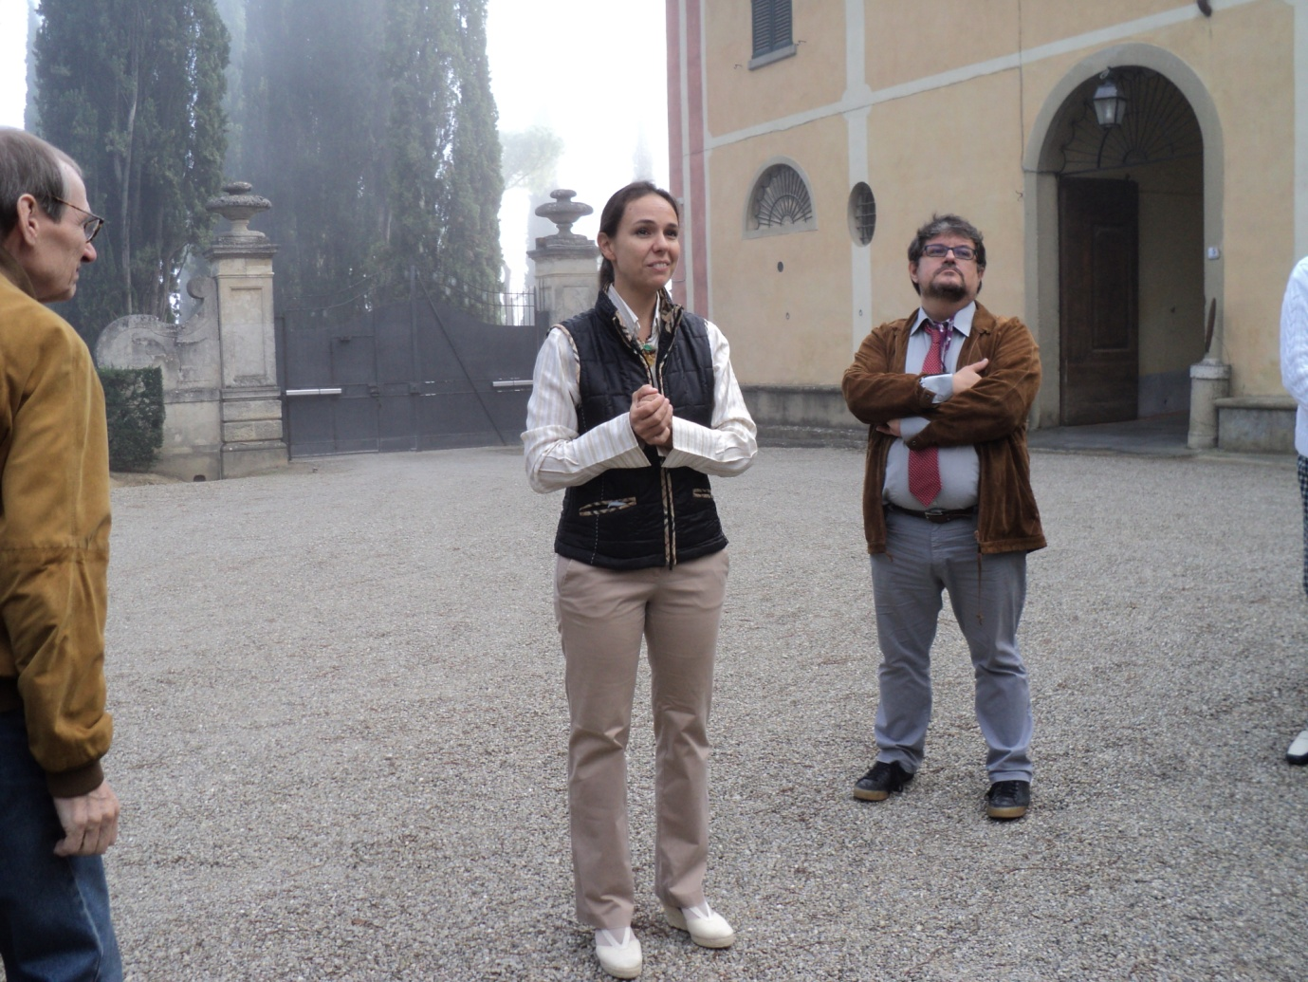
Prinsessan Natalia med Riccardo Margheri och Birger

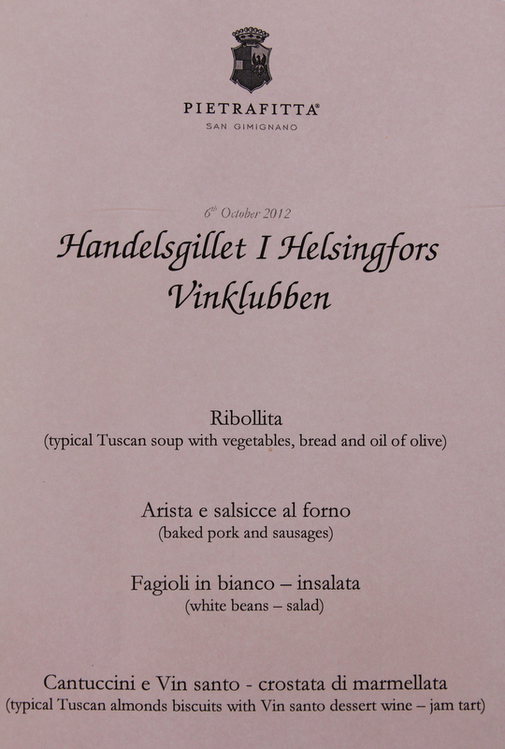
Menyn för lunchen på Pietrafitta
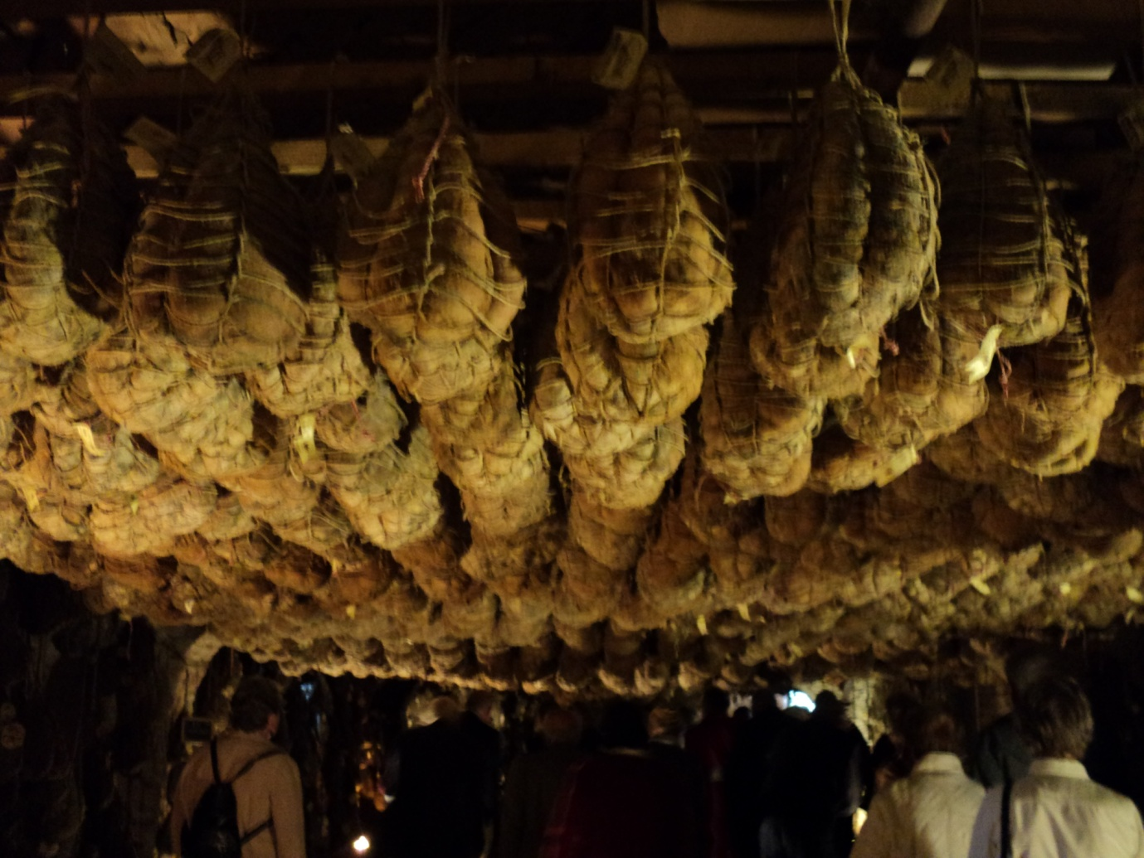
Culatellon torkar i taket

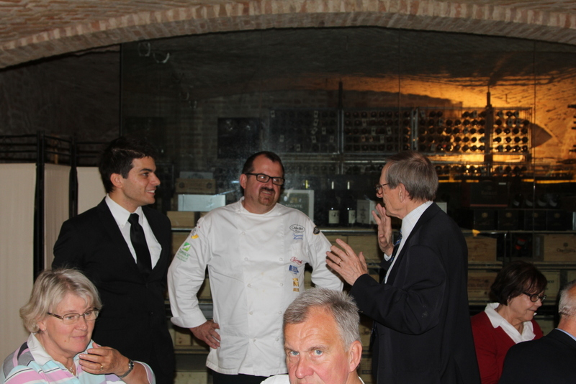
Maestro Massimo med personal avtackas av Birger

